一、填空：（共4小题，每空1分，计10分）
1、地球表面积为_______亿平方千米，平均半径为_______千米
2.地球绕着地轴不停地旋转，这叫做地球的______。地球自转的方向是_______，自转一周的时间约_______小时。
3、根据人们的计算，地球表面_____是海洋，而陆地面积仅占_____。
4、地图的基本要素是¬¬_________ 、_________和_________。
二、选择题：（共25小题 每题2分，计50分）
1．关于经纬线的说法，正确的是 （ ）
  - 每条经线都自成一个圆圈
  - 纬线长度都相等
  - 地球仪上经线有360条
  - 纬线指示东西方向
2. 本初子午线就是 （ ）
A．南北半球的分界线 B.最长的经线
C. 东西半球的分界线 D. 0°经线
3、东半球的经度范围是： （ ）
A、0 º和180 º之间 B、20 ºW以西到160 ºE
C、20 ºE和160 ºE之间 D、20 ºW以东到160 ºE
4、人类首次实现环球航行的航海家是： （ ）
A、哥伦布 B、麦哲伦 C、库克 D、郑和
5.世界上跨经度最广的大洲是 （ ）
A．亚洲 B．北美洲 C． 南极洲 D．欧洲
6.世界上面积最大的岛屿是 （ ）
A．台湾岛 B.格陵兰岛 C．马达加斯加岛 D．苏门答腊岛
7.地球自转和公转运动的特征,相同的是 （ ）
A.周期 B.方向 C.绕转中心 D.产生的地理现象
8. 绘制图幅一样大的四幅地图，所选比例尺最小的是 （ ）
A.学校平面图 B.重庆市地图
C.中国政区图 D.世界政区图
9.在比例尺为1:500000地图上，量得加以两地的直线距离时4厘米，两地的实际距离是 （ ）
A．2千米 B．0.2千米 C．20千米 D．4千米
10. 亚洲与非洲的分界，北美洲与南美洲的分界，组合正确的是（ ）
- 苏伊士运河，马六甲海峡
- 苏伊士运河，京杭大运河
- 苏伊士运河，巴拿马运河
- 苏伊士运河，土耳其海峡
11. 世界上面积最小的大洲和大洋分别是 （ ）
A.欧洲、大西洋 B.北美洲、太平洋
C.亚洲、印度洋 D.大洋洲、北冰洋
12.关于世界陆地和海洋的叙述，正确的是 （ ）
- 全球海洋面积大于陆地面积
- 赤道穿过除南极大陆以外的其他六大洲
- 东半球海洋面积大于西半球海洋面积
- 南半球陆地面积大于北半球陆地面积
13.世界上纬度最高的大洲是 （ ）
A.欧洲 B.亚洲 C.南美洲 D.南极洲
14.赤道 （ ）
A、30º纬线 B、90 º纬线 C、0 º纬线 D、20 º纬线
15、地球仪上某地点的纬度是20 º，经度是80 º，这样的地方有几处 （ ）
A、一 B、二 C、三 D、四
16、小明在小丽的东南方向，小丽在小明的 方向。 （ ）
A、东南 B、西北 C、东北 D、西南
17、甲地的海拔高度为1500米，乙地的海拔高度为800米，两地的相对高度是
A、800米 B、1500米 C、2300米 D、700米 （ ）
18、东西半球的分界线是： （ ）
A、赤道 B、本初子午线 C、20ºW和160ºE组成的经线圈 D、180º经线
19、图幅相同的世界地图，中国地图，北京地图表示范围最小，内容最详细的地图是 （ ）
A、世界地图 B、中国地图 C、北京地图 D、以上都不正确
20、我们要到北京动物园参观，需要选择什么样的地图 （ ）
A、交通图 B、政治地图 C、导游图 D、地形图
21、地球表面陆地的面积约占全球总面积的： （ ）
A、29% B、48% C、71% D、90%
22、世界上面积最大的大洋是： （ ）
A、太平洋 B、大西洋 C、印度洋 D、北冰洋
23、亚洲和非洲的分界线是： （ ）
A、乌拉尔山脉 B、高加索山脉 C、苏伊士运河 D、巴拿马运河
24、东半球的经度范围是： （ ）
A、0 º和180 º之间 B、20 ºW以西到160 ºE
C、20 ºE和160 ºE之间 D、20 ºW以东到160 ºE
25、人类首次实现环球航行的航海家是： （ ）
A、哥伦布 B、麦哲伦 C、库克 D、郑和
三v、判断题（正确的在括号中打“√”，错误的打“Ⅹ”）（10分）
1、地球仪上所有的经线长度都相等。 （ ）
2、地球表面某一点的位置可以用经纬网来确定。 （ ）
3、昼夜长短变化是由于地球自转运动引起的。 （ ）
4、地球的公转形成了四季的变化。 （ ）
5、海拔是指地面某个地点高出海平面的距离。 （ ）
四.读图题（30分）
1、读经纬网完成下列各题：（9分）
（1）、写出A、B两点的经纬度
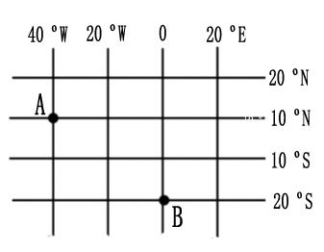
A、______、______
B、______、_____
（2）、判断A、B两点所在的半球？
A在东西半球的____________
南北半球的_____________
B在东西半球的____________
南北半球的_____________
（3）A点在B点的___________方向。
2、读等高线的地形图完成下列问题（8分）
（1）、A山顶的海拔高度在________米以上。B山顶的海拔高度在_______米以上。

（2）、此图的等高距是________米。
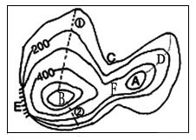
（3）、①、②两坡中，陡坡是______ ，缓坡是______。

（4）、C点的名称是_______，D点的名称是________，E点的名称是______

3、读大洲和大洋分布图，用你所学的知识完成下列问题：（13分）
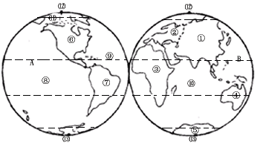

大洲：①__________ ②__________ ③__________ ④__________
⑤__________ ⑥__________ ⑦__________
大洋：⑧__________ ⑨__________ ⑩__________ ⑾__________
大洲①与③的分界线为__________；⑥与⑦的分界线为__________。

